Аналитическая справка
по итогам мониторинга предметных достижений
по обществознанию обучающихся 5-8 классов.

Цель: диагностика уровня сформированности предметных достижений по обществознанию у обучающихся 5-8 классов по темам, изученным в первой четверти 2020-2021 учебного года.
Инструментарий: вариативное тестирование.
Сроки: 16-24 октября 2020 года.
Исполнители: Абубакарова Ж.Ж., заместитель директора по УВР; Байханов Т.М., учитель обществознания.

Согласно плану ВСОКО 23 октября 2020 года была проведена диагностика сформированности предметных достижений по обществознанию обучающихся 5-8 классов в форме вариативного тестирования по темам, изученным в первой четверти 2020 года.
Обучающимся было предложено четыре варианта, каждый из которых включал по 12 заданий.
Результаты мониторинга предметных достижений обучающихся 5-10 классов по обществознанию представлены в таблице.
Класс | Выпол-  няли | Получили отметки |  |  |  | Уровень обучен. | Уровень качества | ФИО  учителя
 |  | «5» | «4» | «3» | «2»
5 | 15 | 2 | 3 | 4 | 1 | 93% | 67% | Байханов Т.М.
6 | 8 | - | 4 | 4 | - | 100% | 50%
7 | 14 | 2 | 7 | 4 | 1 | 93% | 64%
8 | 8 | 3 | 4 | 1 | - | 100% | 88%
 | 45 | 7 | 23 | 10 | 2 | 96% | 67%
Получили отметки:
«5» следующие обучающиеся: Шахаева А., Хашаева Т. (7 класс); Межидова А., Осмаев Х., Хасуев (8 класс); Чагаев (5 класс).
Получили «2» следующие обучающиеся: Алиев (7 класс); Солтамурадов С. (5 класс).
Диаграмма уровня обученности и качества знаний
по обществознанию обучающихся 5-8 классов.
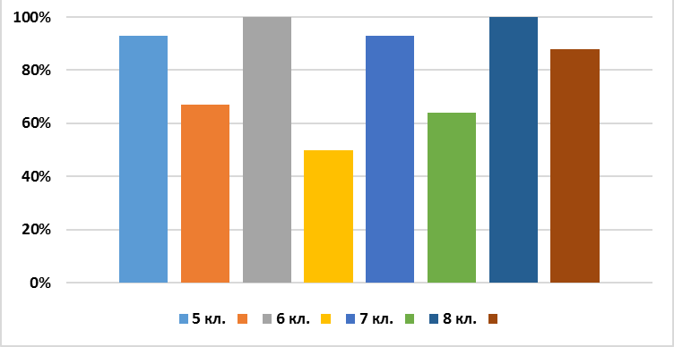
Наиболее типичные ошибки, допущенные обучающимися 5-8 классов по обществознанию:
5 класс:
- Загадка человека.
- Семья и семейные отношения.
6 класс:
- Человек – личность.
- Человек и его деятельность.
7 класс:
- Права и обязанности граждан.
- Защита Отечества.
8 класс:
- Развитие общества.
- Как стать личностью?
- Человек, общество.
Выводы:
В мониторинге сформированности предметных достижений по обществознанию приняли обучающиеся 5-8 классов в количестве ___ человек. Обучающиеся 9, 10 классов своевременно не приняли участия в вариативном тестировании, а проведение мониторинга в этих классах в последние дни четверти было запрещено УВЦ.
Учителем обществознания Байхановым Т.М. для каждого класса было составлено от 2 до 4 вариантов, каждый из которых включал по 12 заданий.
Уровень обученности в 5-8 классах по данной учебной дисциплине составил___%.
Получили «5» - 7 обучающихся, что составило 16%.
Получили «4» - 23 обучающихся, что составило 51%.
Уровень качества знаний – 67%, что свидетельствует о том, что обучающиеся 5-8 классов хорошо усвоили темы, изучаемые в первой четверти 2020-2021 учебного года и у них сформированы устойчивые УУД.
Рекомендации:
- Байханову Т.М., учителю обществознания, на каждом уроке планировать сопутствующее повторение по «запавшим» темам.
- Индивидуализировать работу с Алиевым Я., обучающимся 7 класса, имеющий серьёзные пробелы в знаниях по обществознанию.
- Указать Калаевой З.М., не проведшей диагностику предметных достижений по обществознанию в 9-10 классах, на низкий уровень дисциплины исполнения.

Заместитель директора по УВР: Абубакарова Ж.Ж.

